Содержание

- Интегрированное занятие для детей подготовительной к школе группы по теме «Профессия – «инженер».
- Конспект НОД для детей старшей группы по теме: «Профессия – «военный».
- Конспект НОД для детей старшего дошкольного возраста по теме «Строитель» – профессия знакомая с детства».
- Конспект НОД по ознакомлению с окружающим миром для детей старшего дошкольного возраста по теме: «Кто охраняет природу. Знакомство с профессией «эколога».
- Экскурсия с детьми подготовительной группы на предприятие города Протвино МУАТП «Квар».
- Сценарий итоговых экскурсий к межрегиональному семинару «Созвездие наукоградов». Традиции и инновации.

Интегрированное занятие
для детей подготовительной к школе группы
Тема: «Профессия – «инженер»

Цель – формировать представление детей о профессии «инженера», о многообразии инженерных специальностей.
Задачи: дать представление о важности и пользе этой профессии для людей; воспитывать познавательный интерес детей к труду взрослых, побуждать задавать исследовательские вопросы; развивать диалогическую речь, формировать навыки социально-коммуникативной компетентности детей.
Словарь: инженер, чертежи, техника.
Оборудование: бытовые электроприборы (утюг, настольная лампа и т.д.), игра «Юный физик», стихотворение В.Маяковский «Кем быть?»
Предварительная работа: дети вместе с родителями беседуют о профессиях родителей, оформляют творческие работы «Профессии в моей семье», используя рисунки, фотографии, короткие рассказы. Профессия инженера представляет сложность для восприятия детей, так как она не связана с непосредственной бытовой жизнью ребенка (как, например, врач и продавец).
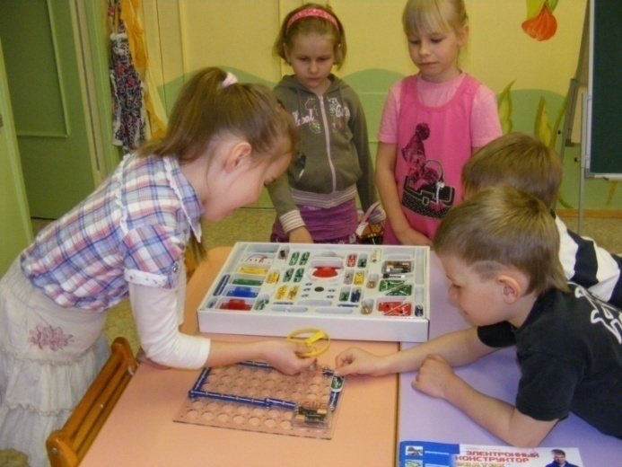
Просмотр видеосказки «Необыкновенные приключения Вити и Маши».

I часть.
Игровая ситуация.
Пришла посылка от Волка из м/фильма «Ну, погоди!» с электроприборами с просьбой разобраться, что это за приборы и зачем они нужны.
Воспитатель показывает детям разные бытовые приборы – помощники в повседневно, дети называют их и говорят о назначении.
-Кто придумывал и разрабатывал технику?
Слово «инженер» означает изобретательность, способность. Очень давно инженерами называли тех, кто управлял военными машинами. Первые инженеры были военными. Они создавали военную технику и укрепления.
Понятие «гражданский инженер» появилось 400 лет назад в Голландии и применялось оно к строителям мостов и дорог, а затем, и в Англии, и в других странах. Появились мирные машины: паровые двигатели, насосы, станки. Люди построили железные дороги, заводы и фабрики. Машины стали работать в воздухе и под водой (Какие вы знаете?). Всю эту технику создают и делают инженеры.
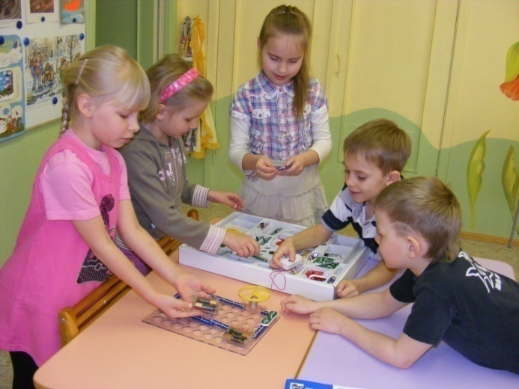
Профессия инженера считается очень ответственной и необходимой. Инженер считается незаменимым сотрудником на любом промышленном предприятии.
Инженеры бывают разные. Есть инженер – электрик, который занимается проектированием, разработкой, настройкой различного электрооборудования.

Игра «Юный инженер»
Инженер - сварщик при помощи сварочного аппарата соединяет различные металлические детали или трубы.
Инженер – строитель занимается проектированием различных зданий, дорог, мостов и др.
Всю сложную технику сначала инженеры придумывают в голове и рисуют на бумаге. Потом по этим рисункам делают чертежи. По чертежам рабочие собирают из деталей нужную машину. Машину испытывают, хорошо ли она сделана, а руководят испытаниями тоже инженеры.
Инженер-технолог на заводе или фабрике не только придумывает (разрабатывает), но и следит, правильно ли рабочие изготовили детали.
Есть военные инженеры, которые разрабатывают военную технику, ракеты для охраны нашей страны.
В каждом производстве есть свои инженеры, и они бывают разные. Но у всех есть важное сходство: все они занимаются разработками, созданием и внедрением чего-то нового или усовершенствованием старой техники.
Чтобы стать инженером, нужно окончить специальный институт или университет.
Инженеры должны обладать такими качествами, как любознательность, наблюдательность, ум, трудолюбие, настойчивость, наблюдательность.
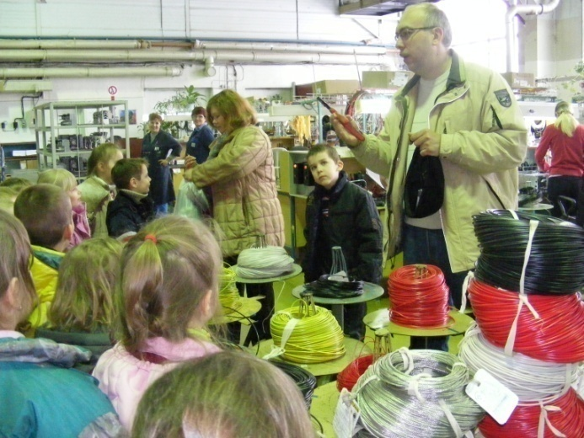
II часть. Экскурсия на завод «Прогресс».
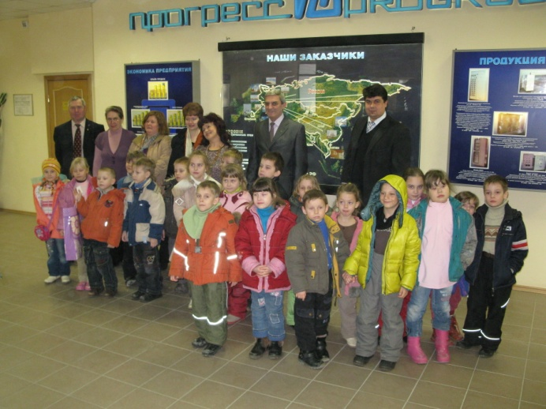
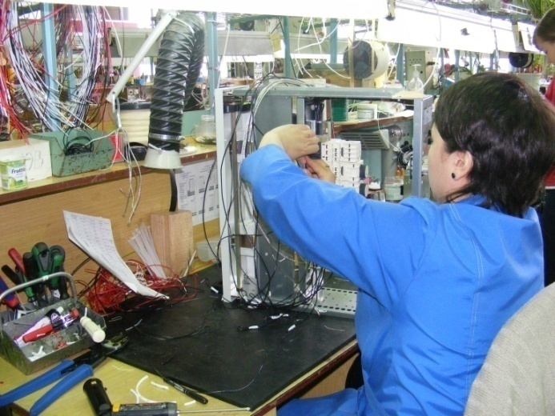

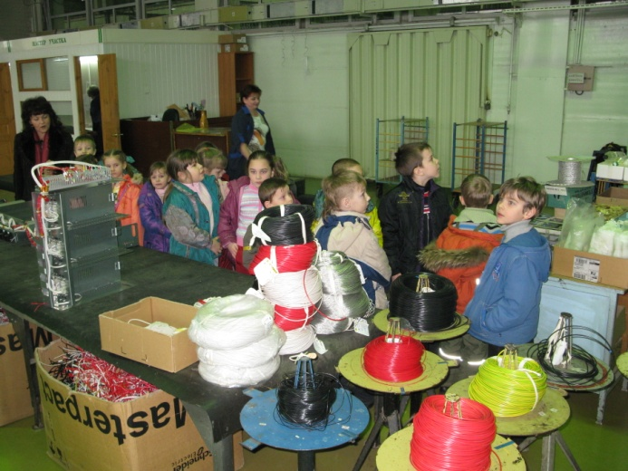

Экскурсию проводит папа воспитанницы группы Круглов А.Н.

Конспект НОД
для детей старшей группы
Тема: «Профессия – «военный»
Цель:
- познакомить детей с многообразием профессии «военного».
Задачи:
Образовательные:
- расширить знания детей о Российской Армии, о родах войск, о военной технике.
- формировать у детей представления об особенностях военной службы;
- расширять представления детей о разнообразии профессии военного;
-уточнить знания о том, чем занимаются военные (сходства и различия службы в разных родах войск);
- познакомить с наиболее распространенными эмблемами, значками различных родов войск и значением символов в них;
- обогащать представление о главном празднике России – День защитника Отечества, о значении для российского народа;
-активизировать словарь дошкольников: Отечество, защитник, солдат, Родина, долг, присяга, устав, обмундирование, пилотка, котелок, фляжка;
- формировать понимание нужности и ответственности профессии военного;
-обобщить понятия о труде военного.
Развивающие:
- развивать представления о престижности работы военного;
- способствовать в игре развитию взаимопонимания со сверстниками;
- развивать познавательные процессы.
Воспитывающие:
- воспитывать чувство гордости за свою армию;
- воспитывать желание быть похожими на сильных, смелых воинов;
- воспитывать чувство любви к Родине, уважение к воинам – защитникам Родины;
- героико-патриотическое и духовно-нравственное воспитание подрастающего поколения на примерах;
- воспитывать доброту, умение дружить;
-воспитывать умение работать в паре или в команде.
Здоровьесберегающие:
-использовать здоровьесберегающие элементы (динамические паузы, физкультминутки);
- снимать мышечное и эмоциональное напряжение;
-следить за выполнением санитарно-гигиенических требований.
Планируемые результаты:
- проявляет интерес к военным профессиям;
- принимает активное участие в продуктивной деятельности;
- проявляет активность при выполнении заданий;
- владеет основными движениями при выполнении упражнений физкультминутки;
- принимает участие в играх на военную тему;
- может рассказать о профессии военного;
-проявляет эмоциональную отзывчивость на загадки о профессиях;
- может по просьбе взрослого рассказать о военных профессиях;
- выполняет правила игры;
- выполняет задания воспитателя.
Предварительная работа:
- Беседы на темы: «Кто такие защитники Отечества? », «В каких войсках служили ваши родные?», «Помощники военных»;
- чтение художественной литературы об армии и флоте: О. Высотская «Мой брат уехал на границу», Я. Друголенский «Что могут солдаты», С. Баруздин «Шёл по улице солдат», Л. Кассиль «Твои защитники», С. Маршака «Наша Армия»;
-разучивание стихотворений о военных;
- рассматривание цветных иллюстраций на тему «Где работают военные»?;
- рассматривание специализированных военных журналов и газет;
- сюжетно – ролевые игры на военную тему;
- дидактические игры: лото «Военные», «Военная техника», «Сложи картинку», «Военные профессии»; «Одень солдата»;
- слушание музыкальных произведений на военную тему;
- просмотр мультфильмов и отрывков документальных фильмов на военную тему;
- посещение военного музея.
Материалы и оборудование:
- крупный строительный материал;
- тематическое лего;
- мультимедийная установка;
- презентация «Виды и рода войск Вооруженных Сил Российской Федерации»;
- магнитофон и аудиозаписи;
- стенды с фотографиями;
- предметы солдатского быта, эмблемы разных родов войск;
- атрибуты для игр: 3 кораблика для игр на веревке, 2 конверта, разрезные картинки по теме.
Ход НОД:
1. Организационный момент
Воспитатель:
- Дети, послушайте, пожалуйста, музыку.
(Звучит военный марш).
- Как называется такая музыка? (марш)
(Ответы детей).
Воспитатель:
-Правильно, это марш. А что вы представляете, когда слышите марш?
(Ответы детей).
2. Основная часть
Воспитатель:
-Мне тоже представляется площадь и марширующие по ней в парадной форме солдаты и офицеры. Они идут, чеканя шаг, подтянутые, красивые.
Воспитатель:
- А сейчас, я хочу загадать вам загадки:
1) Кто, ребята, на границе
Нашу землю стережет,
Чтоб работать и учиться
Мог спокойно наш народ? (пограничник)
- Снова в бой машина мчится,
Режут землю гусеницы,
Та машина в поле чистом
Управляется ...(танкистом)
- Он готов в огонь и бой,
Защищая нас с тобой.
Он в дозор идёт и в град,
Не покинет пост …(солдат)
- Был сначала он курсантом,
В полк приехал лейтенантом,
Он обучен воевать,
Как его, скажи, назвать? (офицер)
- У каждого народа, в каждой стране есть своя армия. В России тоже есть армия. И она не раз защищала свой народ от захватчиков. В Российской армии служат солдаты, офицеры, матросы, адмиралы. Все они - защитники Отечества. В мирное время они проводят учебные сражения, изучают военную технику.
Вооружённые силы можно разделить на три главные группы: сухопутные или наземные войска, военно-воздушные и военно-морские силы.
По внешнему виду формы военнослужащего можно описать его служебный путь: в каком государстве служит, к какому роду войск относится, какое звание имеет, имеет ли награды. А предметы (ремни, сумки, пистолетные кобуры), облегчающие военнослужащим ношение оружия, боеприпасов, называют военным снаряжением или амуницией.
- Давайте подумаем, для чего нужен тот или иной вид армейской амуниции?
( Ответы детей).
(Демонстрация слайдов военно-воздушных сил).
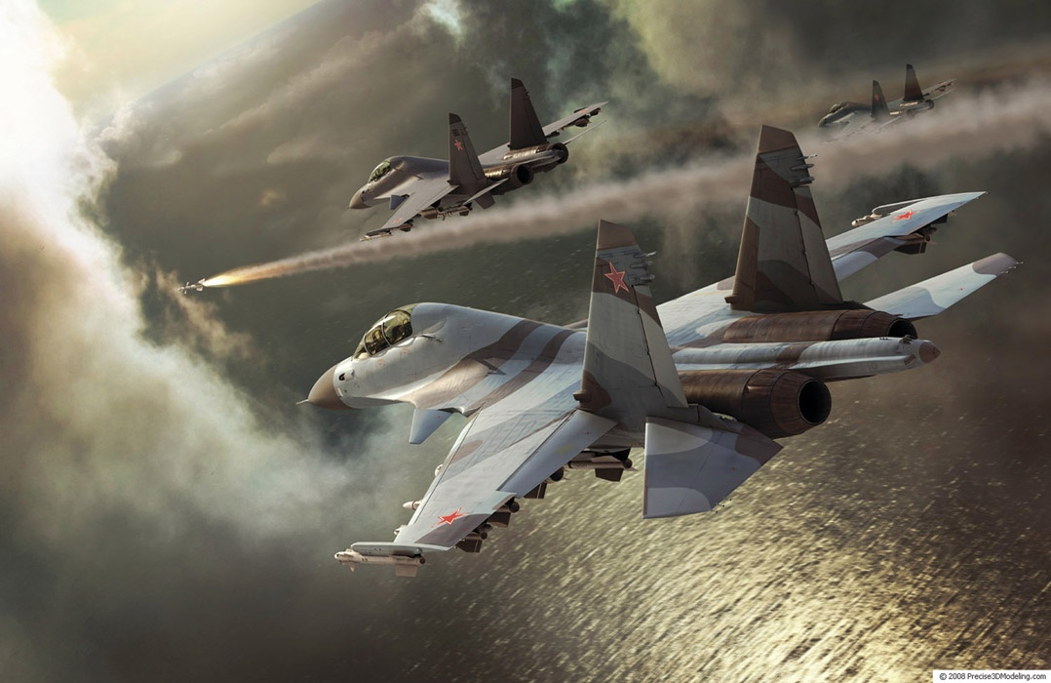

-В нашей армии есть авиация - боевые самолеты и вертолеты. Они готовы защищать в случае необходимости наше Отечество с воздуха. Самолет управляется экипажем летчиков - это первый и второй пилоты, штурман, который прокладывает курс самолета в небе, радист, держащий связь с аэродромом, механик, отвечающий за исправность самолета. Летчики носят красивую форму синего цвета, как небо. Кроме того, в полете они имеют специальные высотные шлемы.
В особую группу выделяются десантные войска. Военные, служащие в этих войсках проходят особую подготовку, они тренированы, физически сильные, знают боевые приёмы. Спускаются на землю с парашютом.
Физминутка:
Воспитатель:
- А сейчас представьте, что вы стали десантниками и мы отправляемся на тренировку: (дети вместе с воспитателем под музыку выполняют игровые упражнения).
К сухопутным войскам относятся танкисты, артиллеристы, ракетчики, связисты, сапёры, инженерные войска. (Демонстрация слайдов). 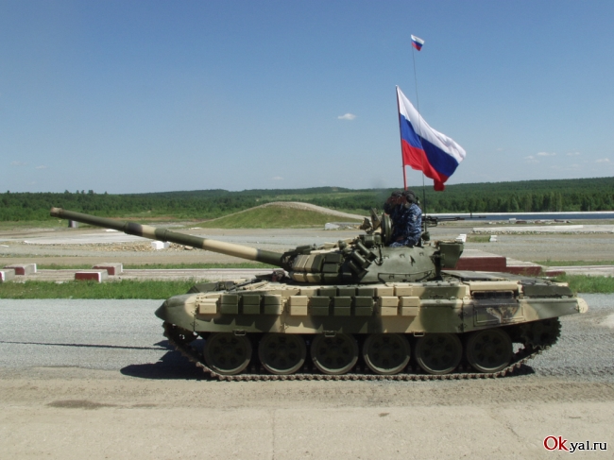

Танки – это самоходные машины на гусеничном ходу, что позволяет им проходить по любой местности: по оврагам и бездорожью. Есть даже танки, которые могут передвигаться под водой. У таких танков перед погружением задраиваются все люки и отверстия – они становятся похожими на подводные лодки. Выставляется специальная труба до поверхности воды и танки могут двигаться по дну водоема. Танки вооружены пушками и пулеметами. Внутри танка находятся люди – экипаж.
Артиллерийские установки стреляют снарядами, а ракетные – ракетами.
Пограничники - охраняют границы нашей Родины на суше, на воде и в воздухе. Военнослужащие пограничных войск проходят службу на пограничных заставах. Их главная задача - не пропускать через границу шпионов и врагов. Нести нелегкую службу пограничникам помогают специально обученные собаки, специальная аппаратура.
Игра «Построим переправу»
Воспитатель:
-В сухопутных войсках есть строительные батальоны, они готовят переправы для прохождения техники. Сейчас мы представим себя солдатами строительного батальона и из нашего строительного материала сделаем свою переправу.
(Дети строят, используя крупный строительный материал).
-Вот переправа готова. Я думаю, она получилась прочная.
А сейчас возьмем машины и проверим, прочная ли получилась у нас переправа?

Морские просторы нашей родины защищают военные корабли и подводные лодки. Все вместе они составляют военно-морской флот.
(Демонстрация слайдов).
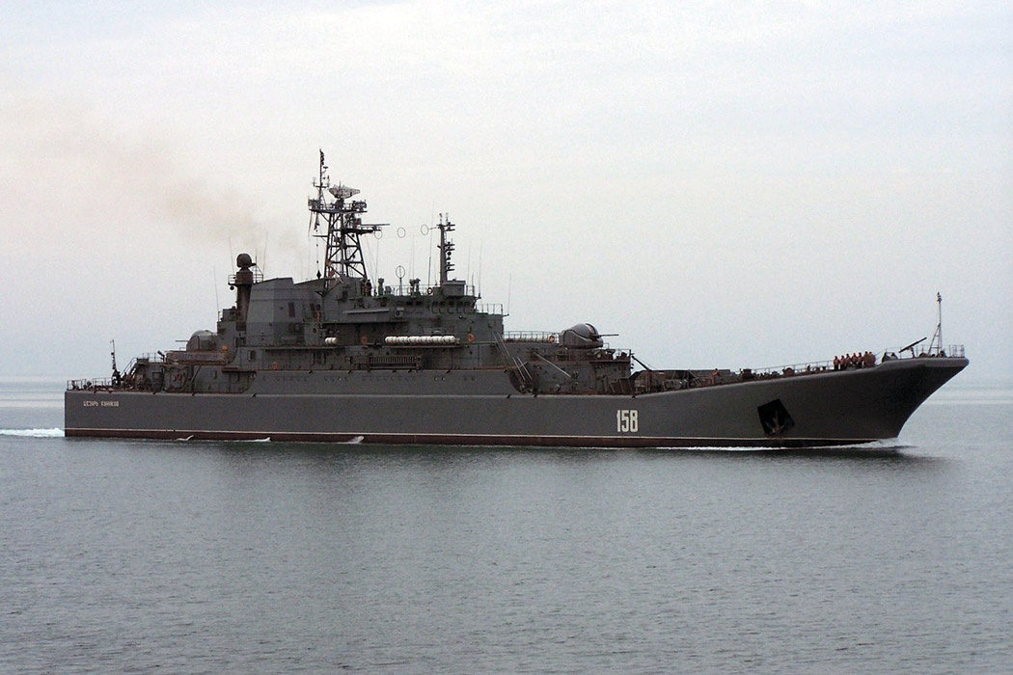
Военные называются моряками. На корабле всегда есть капитан, он в ответе за весь корабль.
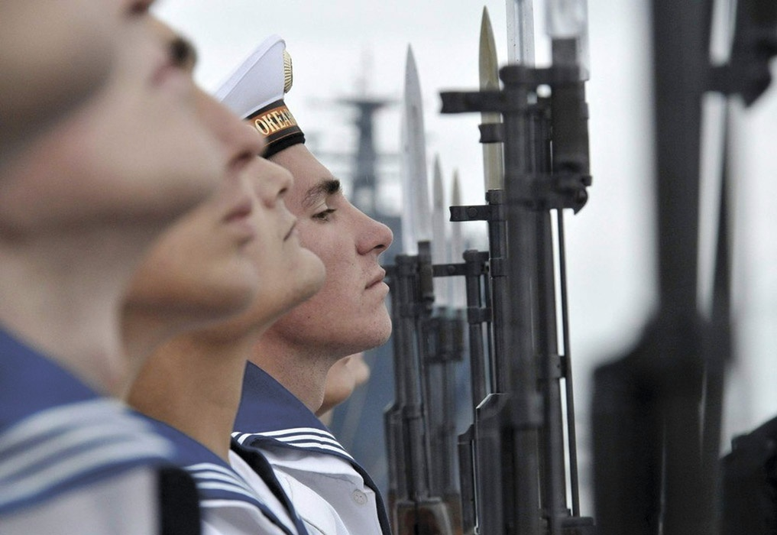

-У каждого на корабле свои обязанности: боцман следит за порядком, радист поддерживает связь с землёй, еду готовит корабельный повар – кок. Большие надводные корабли оснащены орудиями, пулемётами.
Подводные лодки передвигаются под водой. Они могут поразить корабль противника снарядами, который называется торпеда.
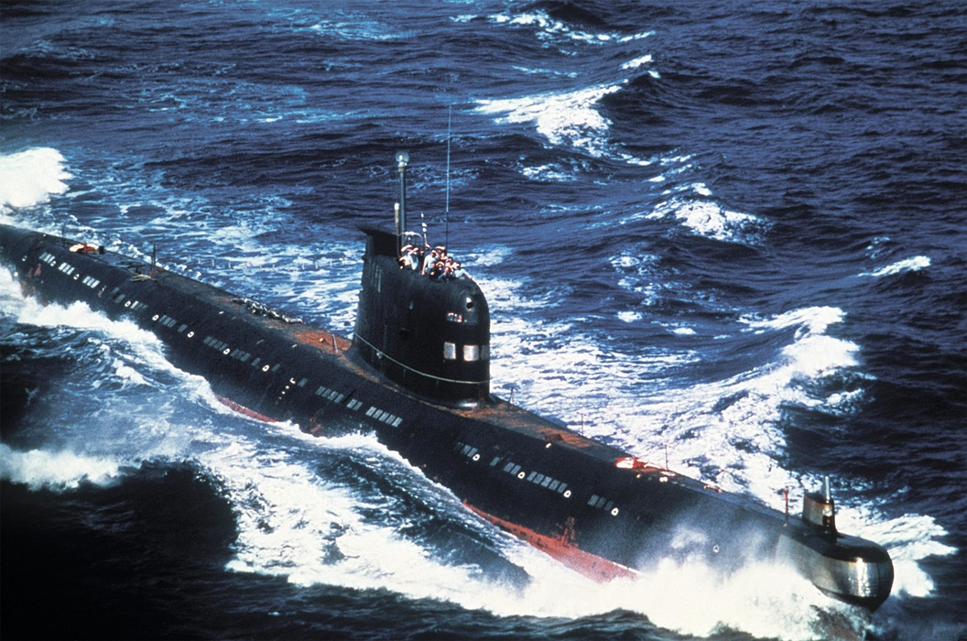
Игра «Чей кораблик быстрее доплывет».
(На веревке кораблик, по сигналу дети накручивают на палочку веревку, кто быстрее накрутит).
Все профессии военных почётны и важны. Труд военного – это постоянный риск. Чтобы быть военным, нужно обладать необходимыми качествами, которые обеспечивают успешность в профессии. Это ответственность, честность, принципиальность, исполнительность, дисциплинированность.
- Какими еще чертами характера должен обладать военный?
У него должна быть грамотная, четкая, логичная устная и письменная речь, он должен обладать умением убеждать, доказывать свою точку зрения, быстро принимать решения. Организованность, сильная воля, хорошая реакция, физическая выносливость, инициативность, любовь к Родине, чувство справедливости, умение хранить тайну, чувство долга также необходимы защитникам Отечества.
Игра «Назови нужное слово».
Воспитатель:
- А сейчас я предлагаю встать в круг и поиграть в игру.
Передавая мяч, называйте слова, которые относятся к профессии военных.
- Молодцы! Как много вы знаете слов, относящихся к военной теме…
- Мы продолжим нашу беседу о военных.
В мирное время военные проводят учебные сражения в морях и лесах, в степях и горах, и в этом им помогает современная техника: корабли и самолёты, танки и вездеходы, миномёты и ракетные установки. Чтобы содержать эту технику в порядке, надо быть высокообразованным специалистом.
Чтобы стать военным с высшим образованием (офицером), надо окончить военный институт, военную академию. Каждый род войск имеет свои высшие учебные заведения.
Среди воинских должностей особо выделяются должности командиров отделений, экипажей, станций, боевых расчетов, постов. Они являются самыми многочисленными среди должностей командного профиля и считаются основными в деле руководства, обучения и воспитания солдат и матросов.
Наша страна гордиться своей армией, её отважными воинами. Все военные готовы в любой момент защищать мирное население, то есть нас с вами. Военный - профессия героическая, уважаемая и нужная!
3. Итог
Воспитатель:
- Кто такой военнослужащий?
- Какие три главных группы Вооруженных сил вы знаете?
- Какими качествами должен обладать настоящий военный?
-А вам хотелось бы стать военным?
-Для этого нужно много учиться, заниматься спортом, быть сильным и выносливым.
Звучит песня «Хочу я стать военным».

Ознакомление детей старшего и подготовительного к школе возраста с профессией военного инженера.

Подготовка к празднику «День защитника Отечества».
- Блок бесед с детьми (с использованием иллюстраций, журналов, газет, военных энциклопедий, презентаций, документальных учебных фильмов, символики разных родов войск, аудиозаписей с музыкой на военную тему): о военных, о Российской Армии, о родах войск, о военных праздниках и парадах.
- Чтение художественной литературы о военных.
- Занятие на тему: «Профессия в погонах».
- Оформление выставки на тему: «Мужчины моей семьи – защитники Родины!»
- Экскурсия по группе для гостей – участников семинара «Три поколения».
Экскурсовод – воспитанник группы Александр Николенко. Цель экскурсии: познакомить гостей с группой, рассказать о династии военных в семьях воспитанников.
- Встреча детей группы с офицером запаса, инженером ракетных войск.
Тема встречи: «Профессия – инженер ракетных войск». Цель: знакомство детей с профессией военного инженера – ракетчика.
- Изготовление подарков для мужчин к празднику.
- Развлечение для детей на тему: «Жить – Родине служить!»
Подготовка к празднику «День Победы».
- Блок бесед с детьми о Великой Отечественной войне, о ветеранах (с использованием иллюстраций, журналов, книг, видео, аудиозаписей с музыкой военных лет, экспонатами).
- Чтение художественной литературы о войне.
- Оформление стенда о Великой Отечественной войне.
- Встреча детей группы с ветеранами войны.
- Изготовление подарков для ветеранов.
- Экскурсия с детьми на рубеж обороны г. Протвино.
- Экскурсия с детьми в военный музей пос. Кременки.
- Встреча детей группы с папой Александра Николенко.
Тема встречи: «Мой папа – военный строитель». Цель: знакомство детей с профессией военного инженера – строителя.
- Экскурсия по группе для гостей семинара.
Экскурсовод – воспитанница группы Алина Чучкаева. Тема рассказа: «Мой папа – военный инженер».

Конспект НОД
для детей старшего дошкольного возраста по теме
«Строитель» – профессия знакомая с детства»

Цель: познакомить детей с профессией «строителя».
Задачи:
- формировать у детей представления о разнообразии профессии строителя;
- познакомить детей с некоторыми профессиональными действиями, с инструментами и механизмами – помощниками строителя;
- развивать трудовые навыки детей в ходе игровой деятельности;
- обогатить и активизировать словарь: каменщик, монтажник, плотник, крановщик, сварщик, маляр; бетономешалка, подъемный кран;
- воспитывать интерес и уважение к труду взрослых.
Материалы и оборудование: картинки с изображением строительства, атрибуты строителя, машины: подъемный кран, бетономешалка, грузовые машины и др.
Предварительная работа: беседы о труде строителя, чтение художественной литературы, просмотр документального фильма о строителях.
Ход НОД:
- Организационный момент.
Беседа с детьми о том, какие достопримечательности есть в городе, в каких домах они живут.
Воспитатель: Дети, скажите, пожалуйста, как называется город, в котором вы живете?
- Какие дома есть в городе? (деревянные, кирпичные, панельные).
2. Основная часть.
Воспитатель: А вы знаете, что не всегда люди жили в таких домах, в каких сейчас живем мы с вами. Давно, древний человек искал себе укрытие в любом месте. Он находил хорошее, защищенное место и считал его «домом». Самыми первыми домами были пещеры и сооружения на деревьях. Наши предки сгибали ветки в некое подобие каркаса, сплетали или связывали их, а затем делали крышу из пучков травы, наложенных друг на друга. В таком домике человек был защищен от солнца, дождя и диких животных. Но для холодного климата такой домик был неподходящим жилищем, поэтому следующим шагом в строительстве домов стали пещеры, вырытые в склоне холма (демонстрационный материал). Затем он стал улучшать своё жилище разнообразными способами. Постепенно люди стали строить крохотные деревянные домики, наполовину вросшие в землю. Строили они их рядом друг с другом и обносили высокими стенами от врагов. Такие деревянные домики назывались избами. Строили их из деревьев, которые срубали в лесу, делали в них специальные углубления, чтобы одно бревно вставлялось в другое (так же, как вы сейчас собираете пластмассовый конструктор). Щели между брёвнами затыкали мхом, чтобы не дул ветер. Но деревянные дома часто горели, и поэтому строители начали строить жилища из камня (демонстрационный материал).
Воспитатель: Дети, а кто строит дома, здания? (Ответы детей). Воспитатель: «Строитель» – очень нужная и интересная профессия. Сегодня к нам пришел в гости Дашин папа, он – настоящий «строитель», сейчас мы с ним познакомимся, и он расскажет о своей профессии.
Заходит строитель. Дети с воспитателем встречают гостя. Он представляется и начинает свой рассказ.
Строитель: Дети я работаю строителем, строю красивые дома, здания. Когда я был мальчиком, очень любил играть со строительным материалом, любил фантазировать. Придумывать интересные постройки. Когда окончил школу, поступил в строительный институт. Там меня научили, как правильно строить дома. В стройке нам помогают современные машины: подъемные краны, бетономешалки, самосвалы и др. Поэтому строительство – это коллективный труд. Нужно дружно, сообща, всем работать. Нужны каменщики, монтажники, плотники, крановщики, сварщики, маляры – все они строители.
Воспитатель: Дети, а чтобы запомнить, чем пользуется строитель, давайте поиграем в игру «Кому что нужно?» (нужно отобрать предметы-помощники, необходимые для строителя, врача, продавца).
Воспитатель: Что нам нужно для строительства, мы выбрали, а теперь поиграем в игру «Строители»: из деревянных частей конструктора мы построим несколько зданий.
Строитель: Молодцы, ребята, мне было очень приятно с вами общаться и рассказать о такой важной и нужной профессии как строитель.

«Строитель» Е. Кнушевицкая
Вы, ребята, знать хотите,
Что же делает строитель?
А ведь вы немножко сами
Все на стройке побывали:
Вы совочками, руками
Дом песочный создавали.
А ещё в лесу шалаш
Вы плели из гибких веток.
А конструктор «Лего» ваш —
Стройплощадочка для деток.
Можно дом большой собрать
И построить небоскрёбы
(А высокие особо,
Если друга в помощь взять!)
А ещё вы сколотили
Вместе с папою скворечник.
Вы строителями были
(Только птичьими, конечно!)
Был строителем уж точно
Поросёночек Нуф-Нуф:
Дом его, высокий, прочный,
Ветер не сломал, подув!
Быть строителем почётно.
Дом, квартира всем нужны!
Раньше, нынче, ежегодно
Много строек у страны.

Воспитатель: - Что нового вы сегодня узнали на занятии?
- Что вам больше всего понравилось? (ответы детей)

Конспект НОД по ознакомлению с окружающим миром
для детей старшего дошкольного возраста
Тема: «Кто охраняет природу.
Знакомство с профессией «эколога».

Цель: познакомить детей с профессией «эколога».
Программные задачи:
- уточнить знания детей о последовательности весенних изменений в природе (увеличение продолжительности дня, повышение температуры воздуха, рост и цветение растений, изменения в жизни животных, появление насекомых, прилет зимующих птиц);
- учить устанавливать связь между изменениями в живой и неживой природе;
- познакомить с образом весны в произведениях искусств;
- расширять представления детей о предметах и явлениях природы, растительном и животном мире, взаимосвязи природы и человека;
- развивать познавательный интерес к миру природы;
- развивать у детей элементы экологического сознания: «Мы нужны друг другу на Земле».
- обогатить и активизировать словарь:
Здоровьесберегающие: физминутки.
Методы:практический, игровой, наглядный, слуховой, словесный.
Приемы: погружение в игровую ситуацию, беседа, голосовая и эмоциональная модуляция, стихи, физкультминутка.

Предварительная работа:
- беседа «Весна – Красна шагает быстрыми шагами», «Природа и люди», «Берегите природу»;
- рассматривание иллюстраций, работа эколога по сохранению природы;
- проведение игр на экологическую тему;
- наблюдение признаков наступления весны в природе;
- чтение рассказов: «Три весны», В. Бианки «Лесной хор», А. Леонова «Приметы весны»; стихов: Ф. Тютчев «Весна», А. Плещеев «Уж тает снег, бегут ручьи…»; заучивание закличек, потешек, загадок; наблюдение за приметами.

Образовательные ресурсы: О.М. Масленникова, А.А. Филиппенко «Экологические проекты в детском саду»; Л.Г. Горькова, А.В. Кочергина, Л.А. Обухова «Сценарии занятий по экологическому воспитанию дошкольников»; программа « От рождения до школы» Н. Е. Вераксы, Т.С. Комаровой, М.А. Васильевой.

Материал: иллюстрации, предметные картинки с изображением растительного и животного мира, музыкальная запись романса П.И. Чайковского «Весна» на стихи А.Н. Плещеева, фрагмента «Апрель» П.И. Чайковского; фонограмма CD диска «Весенние звуки природы».

Ход НОД:
Дети с воспитателем под «Весенние звуки природы» входят в игровую комнату. Рассматривают оформление.
Организационный момент:
Воспитатель:- Дети, вы обратили внимание на необычно оформленную нашу группу? Кто из вас может сказать, о чем мы сегодня свами поговорим?
Дети: - О природе и наступлении весны.
Воспитатель: - Верно. Сегодня наш разговор пойдет о природе и его новом обновлении с приходом весны. Но еще нас ждет очень увлекательное знакомство…. А с чем или может быть скем, вы узнаете чуть позже. Это пока останется сюрпризом.
Актуализация знаний:
Воспитатель задает вопросы с целью уточнить знания детей о смене времен года, их признаках.
Воспитатель: - Тает снежок, ожил лужок,
День прибывает, когда это бывает? (Ответ детей)

Воспитатель: - Какое сейчас время года?
- Какие весенние месяцы вы знаете?
-Какое время года было до весны?
-Какое время года наступит после весны?
-Какое время года бывает между зимой и летом?
Дети отвечают на вопросы воспитателя.
Воспитатель: - Как много вы знаете о весне! Ребята, а зиму с весной не перепутаете?
Воспитатель:- Давайте проверим:
Зима ушла, а весна - …- пришла.
Зима холодная, а весна - …- тёплая.
Зимой солнце морозит, а весной - …- греет.
Зимой сугробы высокие, а весной - … - низкие.
Зимой надевают шубы, а весной - … - куртки.
Воспитатель: - Всё правильно ответили, молодцы.

Физкультминутка:
Вот стоит изба –
Может, в ней весна?
Тук-тук-тук!
Разбудил весну этот стук.
Распахнулись ворота,
И пришла весна-красна!
Разбудила лес весенний,
Землю солнышком согрела.

Мотивация:
Под тихую классическую музыку П.И. Чайковского звучит голос:
- Много жалоб накопилось
У природы на людей.
Воды речек замутились
Пересох в лесу ручей.
Стали чахнуть липы, клены
На обочинах дорог.
Скоро свои птичьи трели
Соловей нам не споет.
Воспитатель: - Ребята, мы с вами радуемся природе, а она на нас оказывается очень сердита. Давайте пригласим ее к себе и узнаем, чем мы ей можем помочь, чтобы она перестала на нас сердиться? (Ответы детей.Дети приглашают Природу войти).
Входит Природа.
Природа: - Здравствуйте ребята, я – Природа! Живу на Земле. Проверяла сегодня свои владения и среди чудной природы увидела ваш город. Я знаю названия многих городов и сейчас их назову. А вы, будьте внимательны, если услышите название города, в котором вы живете, то хлопните в ладоши.
- Москва, Серпухов, Протвино. (Дети хлопают в ладоши)
- Значит вы живете в Протвино.
Природа:
– Знаю такой город. Здесь – чудесная земля, Потому что тут живут ученые! Они в отличие от другой части планеты уже давно догадались, что меня надо беречь и охранять, т.к. если погибну я, то погибнет и все живое на Земле. Но к сожалению люди не слышат и продолжают ко мне относиться плохо.
- Я слышала, как вы мною восхищались. А кто-нибудь знает из вас, что означает мое имя –Природа?
Дети: - Природа – это все то, что нас окружает и не создано руками человека.
Природа: - Правильно. Посмотрите внимательно на символы, которые изображают живую и неживую природу, и разделите все картинки на две части. (Дети выполняют задание)
Природа:- Молодцы. Хорошо справились с заданием.
Воспитатель: - Уважаемая Природа, мы хотели узнать, чем вам помочь, чтобы вы перестали сердиться на нас?
Природа: - Да, я сердита.Не смотря на то, что люди всюду говорят о любви ко мне, все равно продолжают ко мне плохо относиться. И я просто в отчаянии. Боюсь, что мне одной не справиться с плохим обращением человека со мной. Где же мне найти помощников? Кто мне может помочь? А вы, могли бы мне помочь?
Воспитатель:- Природа, конечно, мы уже давно тебе стараемся с ребятами помочь. И люди не все плохие как ты говоришь. Есть те которые всеми способами стараются оздоровить тебя. Ребята расскажите Природе, как люди стараются уберечь ее от гибели.
Дети (по очереди): - Люди создали много разных государственных и общественных природоохранных организаций, которые следят за всем, что происходит в природе и вовремя оказывают помощь. Еще, люди создали «Красную книгу», в которую записаны все исчезающие виды животных, растений, птиц, насекомых; места, не тронутые цивилизацией, чистые водоемы, реки, озера. Написано много правил поведения в природе, которые строго следует соблюдать. Издано разное количество литературы: журналов, книг, энциклопедий о природе и ее охране.
Воспитатель: - Все верно. А вы знаете, как называют людей, которые изучают природу и все изменения в ней? (Эколог).
Экологи изучают, что происходит с разными живыми существами, когда вокруг них изменяется воздух или вода, появляется лишний шум или яркий свет. Они учат других людей, как нужно спасать природу. Экологи считают, что большие участки лесов, степей, гор нужно объявить заповедниками. Пусть в них работают ученые, охотоведы, лесники, егеря, ветеринары, зоотехники. Помогают животным и растениям. Все это делается для того, чтобы сохранить нашу планету.
Но, уважаемая Природа, не только взрослые занимаются охраной природы, но и дети в этом принимают большое участие и делают много добрых дел для природы. Поэтому детей можно назвать юными экологами.
- Перечислите,пожалуйста, как вы помогаете природе.
Дети (по очереди): - поливаем растения, чтобы они не засохли;
- следим, чтобы муравейники не разрушали, ведь муравьи очень полезные насекомые;
- ухаживаем за животными;
- делаем кормушки для птиц зимой, и скворечники – весной;
- стараемся не рвать и не ломать все, что растет и движется;
- мусор складываем только в контейнер;
- зимой укрываем деревья и кустарники снегом от холода, весной рыхлим (вскапываем) землю;
- рисуем и устанавливаем в особых местах экологические знаки;
-рассказываем всем как важно беречь любить природу.

Физминутка: “Веснянка”
Солнышко, солнышко,
Золотое донышко.
Гори, гори ясно,
Чтобы не погасло.
Побежал в саду ручей,
Прилетели сто грачей,
А сугробы тают, тают,
А цветочки подрастают.
Распустилась… (верба)
Природа: - Ой, как я рада, спасибо! Я вижу, что вы настоящие друзья природы. А чтобы все это узнали, я подарю вам галстуки друзей природы (звучит музыка, завязывает галстуки детям).
Природа:- Ребята, я всегда с собой ношу «Жалобную книгу» и всех с ней знакомлю. В ней обитатели природы оставляют послания и просьбы к людям. Давайте откроем книгу жалоб и посмотрим, кто же первый написал свою просьбу (открывают страницу первую, там муравей).
Чтение в книге:
Ой, беда, беда, беда
Пропала муравьиная нора,
На муравейник кто-то наступил,
Потом камнями завалил!
Природа:
Ребята, давайте муравьям поможем,
Камни снова на тропинку сложим.
(дети берут камни, рассматривают их, на них цифры)
Дидактическая игра «Сложи тропинку». (От 1 до 10 и наоборот)
Природа:
Как я рада за вас, ребята.
Чистота – здоровье
Все зависит от него.
Муравей – хозяин леса,
Помогли вы все ему.
Природа:- О чем же еще поведает нам «Жалобная книга»? Открываем следующую страницу:
Дети в лес играть пришли.
Насекомых в свой сачок ловили.
Наигрались, и домой пошли,
А сачок в траве забыли.
Природа: Кто-то здесь был до нас. Наловил полный сачок насекомых и бросил его. Что делать?(Ответы детей)
Природа: Но, чтобы выпустить насекомых, сначала надо отгадать загадки.
Дидактическая игра «Выпусти насекомых».
Природа: Всех ли мы выпустили насекомых?
Дети:- Нет, осталась гусеница.
Природа:- Ребята, кто знает в кого превращается гусеница через некоторое время?
Дети: - В бабочку.
Природа:- Верно. Подходите и посмотрите на картину. А теперь, давайте представим, что мы гусеницы, которые вскоре превратятся в бабочек.
Игровое упражнение «Расскажи стихи руками»: «Гусеница».

Природа:
Мы еще раз повторим правила поведения в природе и всегда будем их соблюдать:
- нельзя ловить бабочек,
- нельзя рубить деревья;
- нельзя разводить костры;
- нельзя брать животных домой.
Природа:
Знают все взрослые, знают все дети,
Что вместе с нами живут на планете
Птицы и звери, леса, много рек,
И доверяют тебе человек.
Ты – самый умный, а значит в ответе
За все живое, что есть на планете.
Природа: - Посмотрите, как рада книга, что закончились жалобы в лесу. Наведен порядок, и все это благодаря вашему труду и участию. Ребята, я вот только забыла, кто же еще помогает следить за порядком в моих владениях? (Ответы детей: экологи, ученые, охотоведы, лесники, егеря, ветеринары, зоотехники).
Природа: - Спасибо всем за помощь. И, в знак благодарности за вашу помощь природе я хочу подарить картину, на которой изображен мой любимый лес. До новых встреч.

Конспект НОД
для детей подготовительной к школе группы
Тема: «На защите нашей природы.
Профессия «инженер – эколог»
Цель: познакомить детей с профессией «инженера-эколога».
Программные задачи:
- обобщить и систематизировать знания детей о бережном отношении к природе и защите окружающей среды.

- формировать знания детей о способах охраны окружающей среды, дать детям понятия: «экология», «эколог», «инженер – эколог»;
- познакомить с профессией инженера - эколога;
- активизировать словарь: экология, эколог, загрязнение, ядовитые вещества, отходы, металлолом, макулатура, бытовые отходы, стеклотара, пластмасса и т. д.;
- развивать умение логически мыслить, делать выводы, умозаключения;
- развивать коммуникативные умения;
- расширять представление о содружестве человека и природы, о положительном и отрицательном влиянии человека на природу;
- расширять и обогащать знания о природе, её явлениях;
- закреплять знания о правилах поведения;
- воспитывать бережное отношение к природе, её ресурсам, животному и растительному миру.
Здоровьесберегающие: физминутка. Релаксация: «Слушаем звуки леса».
Методы: практический, игровой, наглядный, слуховой, словесный.
Приемы: погружение в игровую ситуацию, коллективная работа, беседа, загадывание загадок, голосовая и эмоциональная модуляция, стихи, физкультминутка.
Предварительная работа:
- беседа «Красная книга России», «Кто такие браконьеры», «Как сберечь планету от загрязнения»;
- рассматривание иллюстраций, альбомов на тему: «Природа», составление рассказов по картинкам;
- просмотр мультимедийных презентаций «Земля – наш общий дом», «Природа Северного края»; картинки, изображающие: 1) отрицательное влияние человека на природу, 2) содружество человека и природы, 3) работа инженера – эколога по сохранению природы;
- проведение подвижных игр на экологическую тему;
- игровые ситуации по правилам обращения с природой.
Образовательные ресурсы: программа « От рождения до школы» Н. Е. Вераксы, Т.С. Комаровой, М.А. Васильевой.
Материалы и оборудование: ноутбук,глобус, фотографии (иллюстрации) животных (растений), которые находятся на грани исчезновения; иллюстрации для д/и «Хорошо – плохо», предметы из бросового и природного материала, пакеты (мини – контейнера) для мусора, перчатки для игры «Рассортируй мусор»; фонограмма CD диска «Звуки природы».

Ход НОД:
Дети водят в группу, украшенную на экологическую тему. Звучит тихо фонограмма музыки из цикла «Звуки природы». Воспитатель предлагает детям пройти к уголку природы и стать полукругом у глобуса.
Воспитатель:
-Наш дом родной, наш общий дом -
Земля, где мы с тобой живем!
Ты только посмотри вокруг –
Тут речка, там зеленый луг.
В лесу дремучем не пройдешь,
Воды в пустыне не найдешь!
А где – то снег лежит горой,
А где – то жарко и зимой.
Чудес нам всех не перечесть,
Одно у них названье есть:
Леса, и горы, и моря, -
Все называется Земля!
А если в космос ты взлетишь,
То из окна ракеты
Увидишь шар наш голубой –
Любимую планету!
- Ребята, как вы уже догадались, сегодня мы свами поговорим о нашей планете, а точнее о её здоровье. Вы, конечно, спросите меня: «А разве земля может болеть?» На этот вопрос вам даст ответ одно замечательное письмо, которое нам написали лесные жители и передали с вот этой удивительной птицей – вороной по имени Каркуша. А помогут нам прочесть это письмо Сережа и Настя.
Дети зачитывают письмо:
1 ребенок: - Воды речек замутились,
Пересох в лесу ручей,
Стали чахнуть липы, клены
На обочинах дорог.
Чистый воздух загрязняет
Фабрик и заводов смог.
В море гибнут кит и рыба,
Загрязняется Байкал,
И становится всё мельче
Море дивное Арал.
2 ребенок: - Да, мы говорим об очень важном,
Взглянуть на землю стало страшно,
Вода мутнеет с каждым днем,
А воздух - сколько грязи в нем!
Когда-то чистый, голубой,
Теперь он грязный и больной,
Погибнуть может всё живое,
Земля, что сделали с тобою?
Воспитатель: - Вот такое грустное послание нам, людям, прислали жители леса. Они очень бояться, что скоро могут все погибнуть и просят нас о помощи. А чем мы, люди, можем помочь природе?(Ответы детей: - Не бросать на землю бумажки, фантики, бутылки и мн. др. Не засорять воду. Не обижать животных, птиц. Беречь растения.И тогда наша Земля будет самой чистой планетой).
Воспитатель: - Дети, вы внимательно послушали письмо. А как вы думаете, наша Земля больна или здорова?
(Ответы детей)
Воспитатель: - Да, удивительная планета – Земля! На ее поверхности плещутся моря и океаны, текут реки и ручьи, расстилаются широкие равнины, шумят зеленые леса, поднимаются высокие горы. Земля – это огромный шар. Она вращается вокруг своей оси и одновременно вокруг Солнца – самой близкой к нам звезды.
Рассматривание глобуса, ответы детей на вопросы:
Воспитатель: – Какую форму имеет Земля?
Воспитатель: – Какие живые существа населяют Землю?
Воспитатель: – Что необходимо всем живым существам на Земле? (Тепло, свет Солнца, воздух и вода).
Воспитатель: –Что необходимо человеку на Земле? (Свежий воздух, чистая вода, плодородная почва, растения и животные).
Воспитатель: – Почему Землю называют общим домом?
Воспитатель: – Так кто жеи как загрязняет нашу планету?
Ответы детей – На нашей планете много больных мест. Это происходит потому, что люди построили много заводов, фабрик, атомных станций. От этих предприятий загрязняется воздух – его загрязняют дым, который выходит в небо от труб, газы от машин. Отходы заводов сливаются в реки, моря. От этого гибнет много растений животных, болеют люди. Гибнет природа. Наша планета требует помощи).
Воспитатель: - Что может сделать человек, чтобы сохранить богатства Земли?
Чтобы помочь ей, нужно научиться любить природу, любить ее с детства. Научиться понимать, как живут все живые существа: птицы, жучки, звери.
Воспитатель: - Кто оберегает нашу планету от людей? (Этим занимаются люди, которые называются экологами).
2. Физминутка.

Игра «Мяч лови – слово назови».
Дети становятся в круг. Кому воспитатель бросит мяч, тот должен назвать одно из богатств Земли.
По окончанию игры все дети проходят и садятся на стульчики
Воспитатель: - Дети, во время беседы вы произнесли одно очень интересное и не совсем еще знакомое вам слово – эколог. Это такая профессия. Экологи – защитники нашей планеты от неразумного вмешательства человека в природу. Но есть еще одна интересная профессия – инженер – эколог. Эти люди тоже стоят на страже охраны природы. И об этой удивительной профессии нам пришла сегодня рассказать мама Саши Рохман. Встречайте, пожалуйста.
- Здравствуйте, Мария Александровна!
Мария Александровна: -Здравствуйте, ребята! Я вижу, вы много знаете о нашей планете, любите её, и надеюсь, стараетесь не засорять ее.
Моя профессия интересна тем, что я слежу за порядком в природе. Объясняю людям, как важно каждому человеку после себя не оставлять мусор, бывая на природе, потому что от этого страдают растения, животные, насекомые, загрязняется вода и воздух. Да, в наше время человек не может обойтись без современных технических устройств: компьютеров, машин, самолётов, кораблей и т.д.; без фабрик и заводов. Но и о законах природы, которые были на земле раньше человека, мы не имеем права забывать. Природа населена своими живыми существами, которые тоже хотят жить. И нам, людям, надо сделать совсем немного для природы: быть внимательными к растениям, животным, птицам, насекомым и другим существам. А именно: кормить, строить им зимой жилища, не рвать растения, не затаптывать их. Знать о том, что они, как и мы имеют право на жизнь. Но главное, не засорять воду и воздух ядовитыми веществами, которые наносят вред не только природе, но и человеческому здоровью. Для этого нужно на заводах и фабриках устанавливать специальные фильтры, через которые в природу не смогут попасть опасные отходы от производства (фабрик, заводов).Бытовые отходы, которые мы выбрасываем каждый день, складывать в специальных местах – мусорных контейнерах. Наводить порядок не только у себя дома, но и на улице около своего жилища. Отправляясь отдыхать на природу всей семьёй, не устраивать сильный шум, а лучше слушать звуки природы и не разводить костры, которые приводят к пожарам, уничтожающим все живое. Потом все очень тяжело восстановить, даже с помощью человека.
- А еще есть такая интересная и необычная профессия «инженер-эколог». Как вы думаете, чем она отличается от обычного «эколога»? (Ответы детей)
- В каждом производстве есть свои инженеры, и они бывают разные. Но у
всех есть важное сходство: они занимаются разработками, созданием и
внедрением чего-то нового или усовершенствованием устаревшей техники.
- Инженер-эколог тоже создает разные проекты, делает чертежи, разрабатывает и внедряет в производство различные изобретения ученых и конструкторов, обслуживает разную технику, руководит рабочими. Только инженеры-экологи занимаются техническими разработками, которые служат для защиты и охраны природы.
- А сейчас мы с вами поговорим о необходимости соблюдения правил поведения в природе. И в этом вам помогут знания природоохранных знаков. Давайте проверим, знаете ли вы их.
Дети проходят и садятся за столы, на которых находятся необходимые атрибуты для работы по изодеятельности.
М.А.: - Я предлагаю вам поиграть в игру «Чем мы можем помочь нашей планете?»
Задание: придумайте природоохранительные знаки и нарисуйте их.
Просмотр и обсуждение рисунков.
М.А.: - Молодцы! Знаки вы знаете очень хорошо. Пройдите на свои места и выполните следующее задание.
Перфокарты «Что опасно для природы».
- На столах лежат карточки. Надо их внимательно рассмотреть. Отметить зеленым цветом положительное и красным цветом отрицательное воздействие человека на природу.
М.А.: - Ребята, скажите, можно ли сжигать мусор? (Нет, он выделает вредный дым). А закапывать в землю? (Не всё сгнивает в земле).
М.А.: - Ребята, а знаете ли вы, в какой из стран перерабатывают весь мусор? (В Японии, там даже построили искусственный остров из переработанного мусора).
М.А.: - Скажите, ребята, а вы знаете, что такое металлолом? (Все, что сделано из металла).
- А макулатура? (Это все бумажные отходы: картон, старые газеты).
- Можно ли их как-то использовать? (Застилать пол во время ремонта).
- А как используют пустые стеклянные бутылки? (На заводе их моют, а потом в них опять что-то наливают.Это называется стеклотара).
М.А.: - Посмотрите, какой огромный кулек приготовили выбрасывать. Давайте с вами поиграем.
Игра «Рассортируем мусор». Дети надевают перчатки и складывают в отдельные пакеты:
бумага, картон - макулатура,
пакеты - полиэтилен,
пластиковые бутылки - пластмасса,
баночки, жесть - металлолом,
яблоко, картофель - пищевые отходы
и т. д.
Мария Александровна:
- Какой вид мусора у каждого в пакете? (Дети отвечают).
- Почему вы сделали именно так? (Потому, что мусор необходимо сортировать.Сжигать его нельзя, закапывать в землю можно не весь мусор).
- В природе есть очень важные правила. Послушайте, как они звучат:
- Природа знает лучше.
- Всё куда-нибудь девается.
- Всё связано со всем.
- Всё чего-нибудь стоит.
- Как вы их понимаете? (Дети отвечают).
М.А.: - Очень хорошо! Соблюдайте правила поведения в природе, берегите землю, на которой живете, и она отплатит вам добром: крепким здоровьем, щедрым урожаем, веселым пением птиц!
Воспитатель: - Сегодня вы узнали много интересного о природе и о способах её охраны. Этим занимается целая наука. А как она называется, нам поможет вспомнить вот этот кроссворд, который мы сейчас и разгадаем.
Дети разгадывают кроссворд.
- Правильно, это наука - экология. Я надеюсь, что когда вы вырастите, то кто-то из вас тоже захочет стать экологом и защищать нашу природу (детям выдаются специальные эмблемы).

Конспект НОД
для детей подготовительной к школе группы
Тема: «Профессия – «инженер-физик»

Цель: познакомить детей с профессией «инженера-физика».

Задачи:
- познакомить детей с одной из разновидностей профессии инженер;
- формировать представления детей о профессии инженера-физика;
- побуждать задавать исследовательские вопросы, выдвигать гипотезы, проверять их опытным путем и делать соответствующие выводы;
- формировать представление о важности и пользе этой профессии для людей;
- воспитывать познавательный интерес детей к труду взрослых;
- развивать диалогическую речь;
- формировать навыки социально-коммуникативной компетенции детей.

Словарь: инженер, физик, опыты.

Оборудование: Д/и «Собери слово», стакан с водой, бумага, таз, две коробки домино, воздушный шарик, шерстяная ткань.

Предварительная работа: беседа с детьми и родителями о профессиях родителей, экскурсия в кабинет физики МОУ «Гимназия», встреча детей с главным научным сотрудником ИФВЭ, академиком РАН, лауреатом Государственной премии СССР С.С.Герштейном.

Ход НОД:
Iчасть. Вступительная беседа
Воспитатель:
- Дети, обратите внимание на доску. Во время подготовки к сегодняшнему занятию я выложила на доске нужные слова, но подул ветер и все буквы перепутал…посмотрите внимательно и исправьте ошибки.
Дети собирают из букв-карточек слова: инженер и физик.
- Скажите, что означают эти слова? (профессии)
- Чем занимается инженер? (ответы детей)
Воспитатель обобщает ответы детей, подводит итог:
- Инженер принимает участие в производстве материальных благ общества - от продуктов питания и товаров повседневного спроса до сложных вычислительных машин и космических ракет.
Современный инженер - это специалист, обладающий высокой культурой и хорошо знающий современную технику и технологии, экономику и организацию производства, умеющий пользоваться инженерными методами при решении инженерных задач и в то же время обладающий способностью к изобретательству. Профессия инженер считается очень ответственной и необходимой. Инженер считается незаменимым сотрудником на любом промышленном предприятии.
- Чем занимается физик?( ответы детей)
Совершенно верно физик – это ученый, который изучает различные вещества и их взаимодействие между собой. В нашем городе действует ИФВЭ, самый большой ускоритель элементарных (значит самых малых) частиц. Здесь ученые проводят исследования в области физики, совершали и совершают по сей день много открытий в науке.
- Ребята, посмотрите, если я между словом инженер и словом физик поставлю знак «-», то, какое слово получается? (дети читают «инженер-физик»).
- Совершенно верно! Инженер-физик, это тоже очень интересная профессия. Суть работы инженера-физика – проверка логических заключений экспериментом. Идеи проверяются экспериментом, экспериментальные результаты подсказывают новые идеи. Инженер-физик не только наблюдает реальные, протекающие в природе явления, но и сам моделирует их, проводит специальные эксперименты для выяснения того или иного научного факта, той или иной стороны физического явления. И сегодня к нам в гости пришла мама Андрея Николаева, Нина Ирековна. Она работает инженером-физиком.

II часть. Опытная
Нина Ирековна предлагает детям провести ряд опытов.
1.Действие атмосферного давления.
- Ребята, посмотрите, у меня на столе стакан, вода и лист бумаги. Как вы думаете, что произойдет, если полный стакан накрыть листом и перевернуть? Выдвигайте свои гипотезы. Гипотеза – это предположение. (Дети предполагают)
-Скажите, как мы можем проверить верны ваши гипотезы или нет? (Ответы детей)
- Совершенно верно, мы проведем опыт.
Нина Ирековна проводит опыт. Наполняет стакан водой, накрывает его листом бумаги и над тазиком, придерживая лист, переворачивает стакан вверх дном. Лист не падает, вода не выливается.
Нина Ирековна предлагает нескольким детям по одному повторить этот опыт.
-Ребята, скажите, теперь какой мы можем сделать вывод? (выводы детей). Нина Ирековна обобщает: Воздух обладает свойством, которое называется давлением. Это такая сила, которая действует во всех направлениях, даже вверх.
-Скажите, где можно применять это свойство воздуха?

2. Падение. Как энергия может передаваться от одного предмета к другому.
Нина Ирековна с помощью детей ставит вертикальнов линию на столе на расстоянии 2 см друг от друга две коробки домино.
- Ребята, выдвинете свои гипотезы, что будет, если я толкну одну костяшку домино? (Дети предполагают)
- Сейчас проверим. Приглашает ребенка толкнуть первую костяшку. Все костяшки по цепочки ложатся на стол.
- Какой вывод можно сделать?
- Это называется эффектом домино. Такое понятие объясняет, как одно действие может вызвать цепь событий. Подумайте и приведите пример этого эффекта в природе во время урагана в лесу. (Ответы детей)
- Совершенно верно, во время урагана в лесу падают деревья, подчиняясь этому физическому явлению.

3. Статическое электричество.
- Ребята, скажите, что такое электричество? А статическое электричество? (ответы детей)
Статическое электричество – это некоторое количество электрических зарядов в состоянии покоя, а не движения, как в случае с электрическим током.
Вот сейчас мы с вами попробуем сами получить статическое электричество. Для этого необходимо надуть воздушный шарик и порвать на мелкие части лист бумаги. (Дети принимают участие в подготовке опыта).
- А теперь скажите, что будет происходить с кусочками бумаги, если я поднесу к ним воздушный шар? А если я шар потру о шерстяную ткань? (гипотезы детей)
- Давайте проверим. Натертый о ткань шарик подносим к бумаге и листочки притягиваются, прилипают к шарику. Фокус? Нет! Это статические электричество.
Все вокруг нас состоит из крошечных частиц, под названием атомы, а атомы состоят из еще более мелких частиц, которые называются протоны, электроны и нейтроны. Протоны, электроны и нейтроны сильно отличаются между собой. Протоны несут «+» заряд, электроны «- «, а нейтроны не имеют заряда. Обычно атомы состоят из равного количества электронов и протонов. Когда атом на имеет заряда, он нейтральный. Если ты потрешь вещи друг о друга, электроны могут переместиться от одного атома к другому, и тогда некоторые атомы получат дополнительные электроны, а другие атомы могут получить отрицательный заряд или совсем остаться незаряженными. Когда заряды разделены таким образом, это и есть статическое электричество.
- Приведите примеры, когда вы встречаетесь в повседневной жизни со статическим электричеством (ответы детей)

III часть. Заключительная.
Воспитатель: -Ребята, вам понравилось проводить опыты с Ниной Ирековной?
- Что нового вы узнали?
- Что вам понравилось больше всего?
- Скажите, как называется профессия Нины Ирековны?
- Чем занимается инженер-физик?
- Большое спасибо, Нина Ирековна, за столь интересную и поучительную беседу. Мы будем рады снова видеть вас у нас в группе! Хотим пожелать вам успехов в работе и новых изобретений!

Экскурсия с детьми подготовительной к школе группы
на предприятие города Протвино
МУАТП «Квар»

Цель: уточнить и расширить представления детей о профессии «водителя».

Задачи: расширять кругозор и словарный запас детей; развивать речь, внимание, память, творческое мышление; воспитывать интерес и уважение к труду.

Словарная работа: водитель, общественный транспорт, маршрут, пассажир, автопарк.

Оборудование: иллюстрации с изображением общественного транспорта, дорожных знаков.

Подготовительная работа: дети вместе с родителями беседуют о профессиях родителей, оформляют творческие стенды «Профессии в моей семье»; наблюдения во время прогулок за проезжающим автотранспортом; дидактическая игра «Транспорт».

I часть. Занятие.

Актуализация знаний.
- Ребята, мы с вами уже не раз беседовали о различных профессиях, ходили на экскурсии, наблюдали, играли….
- Назовите профессии знакомые вам (Ответы детей)
Воспитатель обобщает ответы детей.
- А сегодня мы с вами поговорим о еще одной профессии, конечно же вы не раз встречались с ней в жизни. Послушайте загадку:
Встаём мы очень рано,
Ведь наша забота –
Всех отвозить
По утрам на работу.

- Догадались? Конечно, это водитель!
-Скажите, вы когда-нибудь пользовались услугой водителя?
- Конечно, и даже не один раз. Все ездили по городу в общественном транспорте. Что такое общественный транспорт? (ответы детей)
- Верно, ребята, это транспорт, машины и автобусы, которые перевозят много людей по тем или иным маршрутам (показ иллюстраций с изображением общественного транспорта).
- Как называются люди, которые пользуются транспортом? (пассажиры)
- У нас в городе есть целое предприятие, которое занимается пассажирскими перевозками. И сегодня мы с вами отправимся на экскурсию на такое предприятие.

II часть. Экскурсия.

Детей у сада встречает автобус с эмблемой предприятия. Дети садятся в автобус, пристегиваются.
Во время поездки экскурсовод обращает внимание детей на правила поведения в общественном транспорте и на водителя, который сосредоточен на дороге, и отвлекать его ни в коем случае нельзя.
На территории детей встречает заместитель директора С.А.Миронов, приводит их в производственное помещение, где начинается экскурсия.
Детям показывают автопарк машин, которые занимаются перевозкой людей, рассказывают и показывают, как ухаживают за машинами, чтобы они дольше служили людям.
Так же детям рассказали, что еще предприятие занимается обслуживанием автодорог: зимой специальная техника очищает дороги от снега, посыпает песком; летом подметает и поливает, а так же занимается ремонтом дорог и асфальтированием.
Был представлен вниманию детей ряд специальной техники: фронтальный мини погрузчик, водитель показал возможности этой машины (погрузка, разгрузка); коммунально-дорожная машина (кдм), асфальтоукладчик, каток, трактор. Дети познакомились с людьми, которые управляют всеми этими машинами. Водители рассказали детям об особенностях своей профессии. А водитель автобуса рассказал о том, что автобус идёт по точному маршруту, о том, как необходимо объявлять остановки и следить за исправностью автобуса.
На обратном пути, по дороге в сад, дети с воспитателем, обыгрывая ситуацию «Мы пассажиры», закрепили правила поведения пассажиров в автобусе.
Экскурсия закончилась незабываемой поездкой по городу.

Конспект НОД
для детей подготовительной к школе группы
Тема: «Профессия – «военный инженер ракетных установок»

Цель: познакомить детей с профессией «военного инженера ракетных установок».
Задачи:
Образовательные:
- расширить представления детей о военных профессиях;
- познакомить детей с профессией военного инженера ракетных установок;
- уточнить знания детей о роде деятельности инженера-ракетчика;
- формировать знания детей о назначении военных ракет и о службе в ракетных войсках;
- познакомить с эмблемами и знаками отличий солдат и офицеров ракетных войск;
- совершенствовать диалогическую речь;
- обогатить и активизировать словарь: военная ракета, ракетная установка, военный инженер ракетных установок, стационарные ракеты, подвижные ракеты, механика, электроника, прапорщик, тактика и стратегия.
Развивающие:
- развивать представления о престижности работы военного;
- развивать умение отвечать на вопросы;
- развивать умение дополнять ответы товарищей;
- развивать конструктивные способности детей;
- развивать интерес к технике;
- способствовать в игре развитию взаимопонимания со сверстниками;
- способствовать сплочению детского коллектива;
- развивать познавательные процессы;
-развивать нравственные качества детей;
- формировать понимание нужности, важности и ответственности профессии военного инженера ракетных установок.
Воспитывающие:
- воспитывать чувство гордости за свою армию, представителей разных родов войск;
- воспитывать чувство любви кРодине, уважение к воинам – защитникам Родины;
- героико-патриотическое и духовно-нравственное воспитание подрастающего поколения на примерах;
- воспитывать доброту, умение дружить;
- воспитывать умение слушать рассказ педагога, ответы детей;
-воспитывать умение работать в паре или в команде.
Здоровьесберегающие:
-использовать здоровьесберегающие элементы (динамические паузы, физкультминутки);
-следить за выполнением санитарно-гигиенических требований.

Предварительная работа:
- Беседы на темы: «В каких войсках служили ваши родные?», «История создания ракеты», «Ракеты бывают разные»;
-разучивание стихотворений о военных;
- рассматривание цветных иллюстраций на тему «Где работают военные»?;
- рассматривание специализированных военных журналов и газет;
- сюжетно – ролевые игры на военную тему;
- дидактические игры: лото «Военные», «Военная техника», «Составь ракету», «Военные профессии»;
- просмотр отрывков документальных фильмов на военную тему;
- посещение военного музея.

Материалы и оборудование:
- лего «Космодром»;
- мультимедийная установка;
- презентация «Ракетные войска»;
- стенды с фотографиями;
- эмблемы и знаки отличий ракетных войск.

Ход НОД:
1. Организационный момент.
Воспитатель:
- Дети, обратите внимание, пожалуйста, что я вам приготовила сегодня для нашей беседы. Это – очень необычный фильм. Давайте все вместе его посмотрим… (Просмотр документального фильма о запуске космической ракеты и о запуске ракеты военной установки «Тополь»).
- Интересные фильмы? (Ответы детей)
- Что вы увидели в первом фильме?
- А во втором?
- Как вы думаете, чем отличаются ракеты в этих фильмах?
- Кто конструирует, собирает, обслуживает и запускает космические ракеты?
- А если это – ракета военного назначения?
(Ответы детей).
2. Основная часть.
- А вам хотелось бы познакомиться с человеком, который знает, умеет и работал с такими установками и может рассказать об этом интересном деле?
- Сегодня у нас в гостях военный инженер ракетных установок…
- Здравствуйте… Детям очень интересно узнать, что же это за профессия такая?.. Расскажите, пожалуйста…
Рассказ гостя:
- Вы посмотрели запуски ракет, и вам захотелось узнать, как же летают ракеты, и кто ими управляет?
Ракета (космическая или военная) – это очень сложный высокоточный механизм, который разрабатывают, собирают и обслуживают специально обученные люди. Это инженеры. Инженер должен очень хорошо знать устройство, принципы работы и запуска ракеты, систем подготовки ракеты к старту, диагностики систем управления и полета.
Военные инженеры-ракетчики в силу военной специфики обслуживают, ремонтируют и запускают ракеты, предназначенные для доставки боевого заряда на территорию противника с целью его уничтожения.
Существуют два вида ракетных комплексов:
- стационарные (подземного или шахтного расположения);
- подвижные (перевозимые на специальных военных машинах).
Но, ни одна ракета сама по себе не полетит. Для этого есть различные системы обеспечения запуска ракеты. Их тоже, как и ракету, обслуживают специалисты – инженеры ракетных установок. Эти специалисты должны хорошо разбираться в механике, электронике, геодезии, компьютерной технике, уметь работать с техникой по поиску неисправностей.
Военные инженеры-ракетчики, как правило, являются офицерами и должны уметь командовать подчиненными им прапорщиками, солдатами, офицерами (ниже их по званию и должности). Они обязательно должны знать тактику и стратегию современного боя, уметь учить подчиненных, всегда иметь хорошую физическую подготовку, быть готовым выполнить приказы своих командиров.
Вы уже знаете, чтобы определить в каких войсках служит военный, в каком он звании, нужно внимательно рассмотреть его форму. Есть специальные знаки различия, которые помогают это определить. (Рассматривание знаков и эмблем ракетных войск).
(Демонстрация слайдов).
- А сейчас мы с вами поиграем в интересные игры.
Игра «Товарищ командир».
Цель: развитие внимания, упражнять детей в выполнении разных движений.
Игра «Найди предметы, подходящие друг другу» (из серии игр «Маленький профессор»).
Цель: закреплять умение идентифицировать разные предметы на заданную
тему.
Конкурс “ Собери ракету “.
Воспитатель: - Придумал конструктор корабль межпланетный,
Чертил чертежи в обстановке секретной.
И чтобы шпионы секрет не узнали, чертил на отдельных листках все детали.
А вы чертежи его рассмотрите, и быстро ракету всю соберите !
Каждой команде необходимо как можно быстрее собрать из отдельных деталей свою ракету. ( Под музыку ).
Игра «Строительство площадки для запуска ракет»(с использованием тематического лего).
Цель: развивать конструктивные умения детей, закрепить полученные знания о ракетах.
3.Итог.
В заключительной части могут быть разные варианты:
- Краткий просмотр слайдов и беседа по теме с детьми во время просмотра.
- Заключительная беседа с детьми без использования наглядных пособий.
- Заключительная беседа с детьми во время строительства площадки для запуска ракет.
Экскурсия с детьми подготовительной группы
на предприятие города Протвино МУАТП «Квар»

Цели: уточнить и расширять представления детей о профессии водителя; расширять кругозор и словарный запас детей; развивать речь, внимание, память, творческое мышление; воспитывать интерес и уважение к труду.
Словарная работа: водитель, общественный транспорт, маршрут, пассажир, автопарк.
Оборудование: иллюстрации с изображением общественного транспорта.
Подготовительная работа: дети вместе с родителями беседуют о профессиях родителей, оформляют творческие стенды «Профессии в моей семье»; наблюдения во время прогулок за проезжающим автотранспортом.
I часть. Занятие.

Актуализация знаний.
- Ребята, мы с вами уже не раз беседовали о различных профессиях, ходили на экскурсии, наблюдали, играли….
- Назовите профессии знакомые вам (Ответы детей)
Воспитатель обобщает ответы детей.
А сегодня мы с вами поговорим о еще одной профессии, конечно, вы не раз встречались с ней в жизни. Послушайте загадку:
Встаём мы очень рано,
Ведь наша забота –
Всех отвозить
По утрам на работу.

- Догадались? Конечно, это водитель!
-Скажите, вы когда-нибудь пользовались услугой водителя?
- Конечно, и даже не один раз. Все ездили по городу в общественном транспорте. Что такое общественный транспорт? (ответы детей).
- Верно, ребята, это транспорт, машины и автобусы, которые перевозят много людей по тем или иным маршрутам (показ иллюстраций с изображением общественного транспорта)
- Как называются люди, которые пользуются транспортом? ( пассажиры)
- У нас в городе есть целое предприятие, которое занимается пассажирскими перевозками. И сегодня мы с вами отправимся на экскурсию на такое предприятие.

II часть. Экскурсия.

Детей у сада встречает автобус с эмблемой предприятия. Дети садятся в автобус, пристегиваются.
Во время поездки экскурсовод обращает внимание детей на правила поведения в общественном транспорте и на водителя, который сосредоточен на дороге и отвлекать его ни в коем случае нельзя.

На территории детей встречает заместитель директора С.А.Миронов, приводит их в производственное помещение, где начинается экскурсия.
Детям показывают автопарк машин, которые занимаются перевозкой людей, рассказывают и показывают, как ухаживают за машинами, чтобы они дольше служили людям.
Так же детям рассказали, что еще предприятие занимается обслуживанием автодорог: зимой специальная техника очищает дороги от снега, посыпает песком; летом подметает и поливает, а так же занимается ремонтом дорог и асфальтированием.

Был представлен вниманию детей ряд специальной техники: фронтальный мини погрузчик, водитель показал возможности этой машины (погрузка, разгрузка); коммунально-дорожная машина (кдм), асфальтоукладчик, каток, трактор. Дети познакомились с людьми, которые управляют всеми этими машинами. Водители рассказали детям об особенностях своей профессии. А водитель автобуса рассказал о том, что автобус идёт по точному маршруту, о том, как необходимо объявлять остановки и следить за исправностью автобуса.
На обратном пути, по дороге в сад, дети с воспитателем, обыгрывая ситуацию «Мы пассажиры», закрепили правила поведения пассажиров в автобусе.
Экскурсия закончилась незабываемой поездкой по городу.

Итоговое мероприятие
Встреча с гостями группы по теме «Инженеры бывают разные»

Воспитатели: Иванова И.Е., Стеблецова Т.В., Зиновьева М.С.
Воспитанники подготовительной к школе группы №8

Цель: расширять представления детей о разнообразии инженерных специальностей, важности и пользе этих профессий для людей.
Задачи:
- расширять знания о профессиях родителей, о значении их труда для общества;
- воспитывать познавательный интерес к труду взрослых;
- побуждать задавать исследовательские вопросы;
- развивать монологическую речь;
- формировать навыки социально-коммуникативной компетенции детей.
Предварительная работа:
- рассматривание номеров журнала «Строитель»;
- создание проектов и чертежей;
- создание построек из строительного материала и из конструктора «Лего»;
- проведение занятий с участием родителей;
- экскурсии на предприятия города;
- проведение опытов и экспериментов; индивидуальная работа по подготовке сообщений «экскурсоводов».
Оборудование: четыре оформленных тематических стенда: «Инженер-строитель», «Инженер-эколог», «Инженер-физик», «Военный инженер» с использованием фотоматериалов мероприятий, атрибутов профессий.

Ход
1 часть: Гости входят в группу. Воспитатель приветствует гостей и приглашает их к первому стенду.

Виталик: - Здравствуйте! Меня зовут Виталик Провоторов. Недавно к нам в гости приходила мама Андрея - Николаева Нина Ирэковна. Она работает инженером – физиком.
Это очень увлекательная профессия. Инженеры – физики проводят эксперименты, создают различные установки, делают роботов – манипуляторов, изучают законы природы.
Нина Ирэковна проводила с нами различные опыты, загадывала загадки. Мы выдвигали гипотезы, проводили эксперименты и делали выводы. Было очень интересно и познавательно.

Воспитатель: Виталик, а что такое гипотезы? (ответ ребенка)
Воспитатель: Спасибо за интересный рассказ. А сейчас я приглашаю вас (к гостям) к следующему стенду.

2 часть:

Милакова Настя: - Здравствуйте! Меня зовут Настя Милакова. Я хочу рассказать о профессии инженера-строителя.
Люди этой профессии строят дороги, мосты, дома, города. Чтобы стать инженером- строителем, надо много знать, уметь создавать проекты, делать чертежи, привязывать проект к местности, знать свойства материалов, уметь использовать разную технику.

Воспитатель: - А у нас в группе кто-нибудь из родителей работает инженером строителем?

Настя: - Да. К нам в гости приходил папа Даши Афанасенко и рассказывал о своей профессии. Это очень трудная, но интересная работа. Как приятно людям жить в красивых, благоустроенных домах, любоваться современной архитектурой любимого города!

Воспитатель: - А вы уже делали постройки по чертежам?

Настя: - Да. Мы даже играли в игру «Строители», создавали собственные проекты, строили дома из родного конструктора по чертежам. У нас получился целый город! (показывает город, построенный из разных видов конструкторов). А потом мы с удовольствием обыгрывали постройки.
Воспитатель: - Спасибо! А теперь перейдём к третьему стенду.

3 часть:

Алина Чучкаева: - Здравствуйте! Меня зовут Алина, а моего папу зовут Чучкаев Борис Вениаминович. Он с детства мечтал стать военным, чтобы защищать нашу Родину. Поэтому учась в школе, он занимался борьбой САМБО, изучал радио и мототехнику и в результате поступил в Ярославское высшее командное училище. После окончания училища стал офицером и проходил службу от Польши до Дальнего Востока. Принимал участие в боевых действиях. Закончил службу в звании «подполковник».
Мой папа был начальником штаба зенитного ракетного дивизиона и старшим помощником начальника отдела кадров корпуса противовоздушной обороны.

Воспитатель: - А кем сейчас работает твой папа?

Алина Чучкаева: - Сейчас работает генеральным директором ООО «Специнструмент», выпускающим оснастку и инструмент для военно- промышленного комплекса страны.
А бывают ещё военные инженеры. Они создают и обслуживают военную технику: танки, ракетные установки, самолеты, корабли, подводные лодки, а также оборонительные защитные сооружения. Всё это важно и нужно для защиты нашей Родины.

Воспитатель: - Спасибо! И, наконец, следующий стенд.

Саша Рохман: - Здравствуйте! Меня зовут Саша. Сегодня я хочу Вам рассказать о профессии моей мамы. Мою маму зовут Мария Александровна и она работает экологом.
Основная задача этой профессии – защищать окружающую нас природу.
Экологи могут быть разными: кто-то изучает состояние воды, земли, кто-то следит за состоянием растений, животных, а моя мама занимается защитой природы от загрязнения её мусором.

Воспитатель: - А твоя мама рассказывала детям о своей профессии?

Саша Рохман: - Да, а ещё она рассказывала о том, как важно любить природу, научиться беречь её и всех тех, кто её населяет: птиц, зверей, растения, потому что все они приносят человеку пользу.

Воспитатель: - А какую пользу?
Саша Рохман: - Деревья помогают нам дышать, потому что очищают воздух от пыли, многие растения являются лечебными.
А ещё моя мама рассказывала, как важно правильно обходится с теми отходами, которые образуются у нас каждый день. Важно каждый фантик, пакетик, банку выбрасывать в урну, а не на улицу. После отдыха в лесу забирать весь мусор с собой и никогда не оставлять его там. Главное, чтобы этот мусор потом оказался на специальной свалке, а не на земле.
А ещё моя мама придумала игру и мы вместе со всеми детками в неё играли: у нас был огромный пакет с разным мусором: бумага, пластиковые бутылки, продукты, и мы должны были правильно разложить мусор в разные контейнеры. Было очень интересно. На примере этой игры мы узнали, что отходы из бумаги, пластика или стекла можно переработать и сделать новые вещи, а например, овощи или фрукты перегнивают – и природе вреда не принесут. Но пока в жизни очень сложно собирать мусор раздельно.
Мне очень нравится мамина профессия, потому что она учит быть добрым, а главное учит не обижать природу.

Воспитатель предлагает гостям задать экскурсоводам вопросы.

Воспитатель (обращаясь к воспитанникам группы): Ребята, покажите, пожалуйста, гостям группу. Расскажите о том, как вы здесь живете, во что играете, какие любимые занятия.

Экскурсия по группе, рассказ детей о любимых играх и занимательной деятельности.

